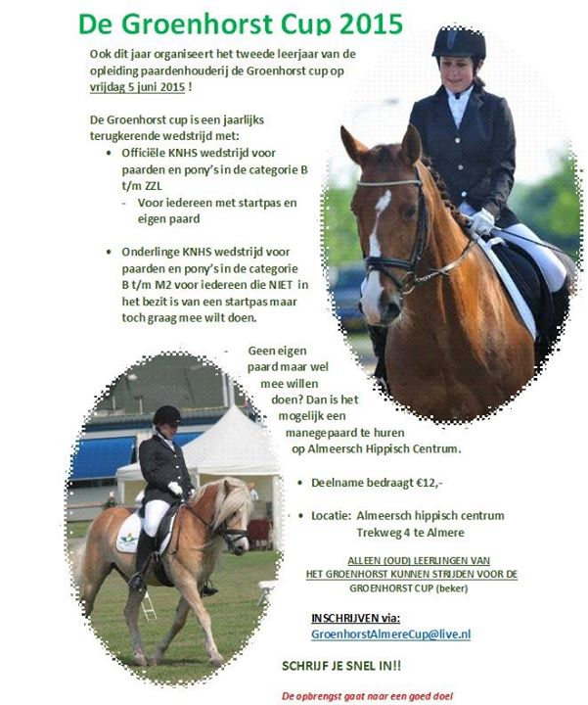
De Groenhorst cup
Vrijdag 5 juni 2015 komt de jaarlijkse Groenhorst cup er weer aan. Deze cup wordt georganiseerd door een aantal MBO leerlingen van het Groenhorst Almere. Het zijn tweedejaars leerlingen van de opleiding management Paardenhouderij.

De Groenhorst cup is een leuke dressuurwedstrijd waarbij je officieel KNHS kan starten maar ook onderling (met eigen- of manege paard/pony).

Deze dag wordt er een loterij gehouden voor het goede doel ‘De Wildtshof’. Dit is een verzorgingscentrum en pensioenplek voor (oude) paarden. Ook kan je je paard hier stallen als hij moet revalideren, als je op vakantie gaat en als je je paard tijdelijk niet kan verzorgen.
Karin Jefferson zal deze dag een presentatie geven over wat zij doen en wat hun doel is.
Zie http://www.dewildtshof.nl/
De hoofdprijs van de loterij is een fotoshoot met jouw paard. Verder hebben we nog wat kleine prijzen.

Kom gezellig langs op deze leuke dag of doe mee met de officiële KNHS-wedstrijd of de onderlinge wedstrijd.

